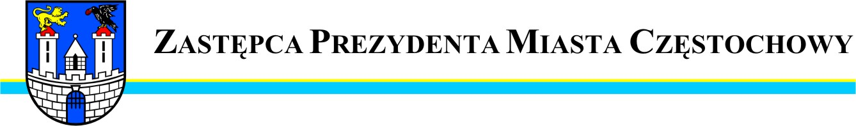
Częstochowa, dnia 2011-12-13
MZDiT.WO.0057 –324/11

Szanowny Pan
Łukasz Kot

Radny Rady Miasta Częstochowy

W odpowiedzi na interpelację Pana Radnego z dnia 28.11.2011r.
w sprawie poprawy złego stanu nawierzchni ulicy Hektarowej i pobocza uprzejmie informuję, że wnioskowana naprawa uzależniona jest od środków finansowych na bieżące utrzymanie w granicach administracyjnych miasta Częstochowy.
Aktualne środki finansowe przeznaczone na ten cel zostały wykorzystane w całości.
Zaniżone pobocza ulicy Hektarowej zostały uzupełnione frezem. Prace były wykonane na początku grudnia w dniach w dniach 1,2,3, w ramach zabudowy frezu pozyskanego z remontu Al. Wojska Polskiego,

Zastępca Prezydenta
Miasta Częstochowy
(-) Mirosław Soborak


URZĄD MIASTA CZĘSTOCHOWY
42-217 CZĘSTOCHOWA, ul. Śląska 11/13
tel. (+48 34) 368-25-55, (+48 34) 368-25-66
fax (+48 34) 370-71-70
e-mail: info@czestochowa.um.gov.pl
http://www.czestochowa.pl

